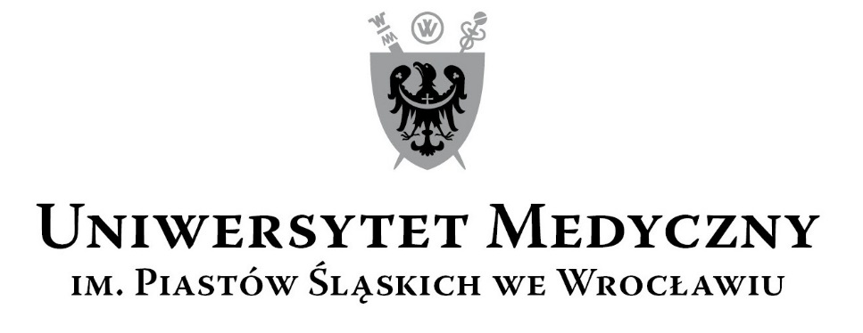
50-367 Wrocław, Wybrzeże L. Pasteura 1
Zespół ds. Zamówień Publicznych UMW
Ul. Marcinkowskiego 2-6, 50-368 Wrocław
fax 71 / 784-00-45
e-mail: tomasz.kiliszek@umed.wroc.pl

UMW / AZ / PN - 40 / 18 Wrocław, 15. 05. 2018 r.

NAZWA POSTĘPOWANIA

Termomodernizacja budynków dydaktycznych Uniwersytetu Medycznego we Wrocławiu przy ul. Kochanowskiego 10, 12 i 14 we Wrocławiu w ramach projektu pn. „Termomodernizacja budynków dydaktycznych Uniwersytetu Medycznego we Wrocławiu”. Projekt współfinansowany przez Unię Europejską ze środków Funduszu Spójności w ramach Programu Operacyjnego Infrastruktura i Środowisko.

Informacja o zmianie terminu składania i otwarcia ofert

W związku z koniecznością modyfikacji treści Siwz oraz udzielenia odpowiedzi na pytania Wykonawców, Zamawiający informuje o zmianie terminu składania i otwarcia ofert o 5 dni, na dzień 21. 05. 2018 r.

Zmieniony termin składania ofert - 21. 05. 2018 r. do godz. 09:00.
Zmieniony termin otwarcia ofert - 21. 05. 2018 r. o godz. 10:00.

Kanclerz UMW

Mgr Iwona Janus

